МИНИСТЕРСТВО ОБРАЗОВАНИЯ И НАУКИ РЕСПУБЛИКИ ДАГЕСТАН
МКОУ «АПШИНСКАЯ СРЕДНЯЯ ОБЩЕОБРАЗОВАТЕЛЬНАЯ ШКОЛА»
Россия, Республика Дагестан, 368204, Буйнакский район, с.Апши т. (8903) 428-07-66, apshy@mail.ru

Отчет за 1квартал
о проведенной работе по профилактике безнадзорности и правонарушений среди несовершеннолетних в МКОУ «Апшинская СОШ»

17января 2018г вместе с инспектором ПДН посетили дом Алиева Магомеда. Цель- проверка условий быта и рабочего места данного ученика. Условия жизни вполне соответствовали нормам. У ученика нет отдельной комнаты, но есть свой уголок, свое рабочее место, чтобы готовится к урокам.
Затем инспектор ПДН провел беседу с учащимися 5-11 классов.
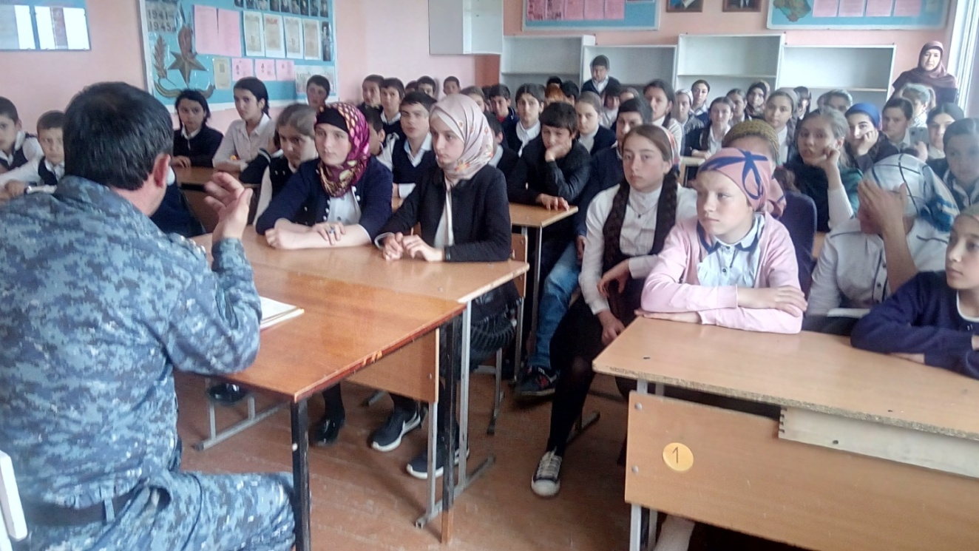

Беседу проводил старший инспектор ПДН Гитиномагомедов Ахмед ,где освещались причины возникновения безнадзорности в частности повышение агрессивности среди подростков, высокая занятость родителей и отсутствие должного внимания к детям, алкоголизм в семье и многое другое являются причинами того, что дети убегают из дома. Приводили множество примеров из жизни, зачитывали статьи из газет, дети обсуждали причины попадания ребенка на улицу.
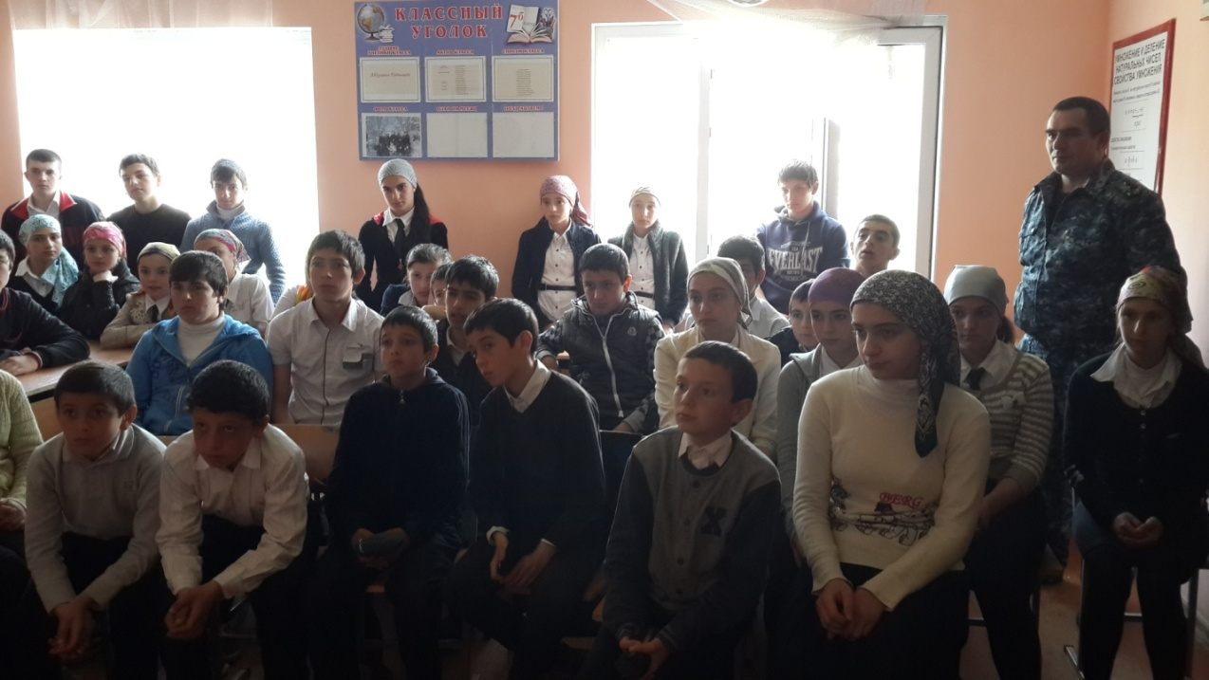
Просмотр фильма: «Безнадзорные дети» Учащиеся очень внимательно посмотрели фильм. По окончании фильма было проведено обсуждение.
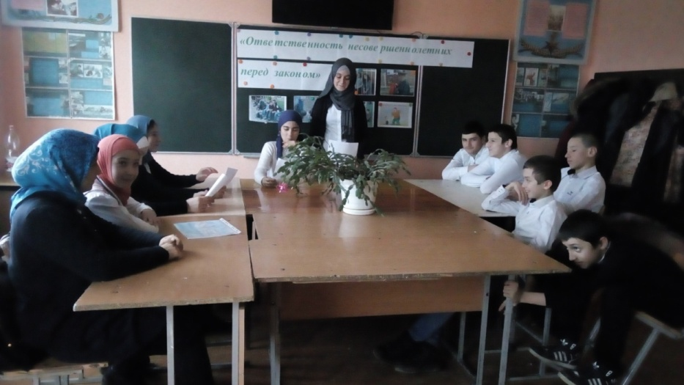

14.01.2018г
в 7 «а» классе был проведен классный час в виде круглого стола на тему: «Безнадзорность и правонарушения несовершеннолетних» Учительница Тагирова С.А. обратила внимание на особенности поведения переходного периода подростков, на то, какие физиологические и психологические изменения, происходят в этом возрасте -неуравновешенность, неустойчивость характера перепад настроения вспыльчивость и т.д. И особенно важно , чтобы в этот период человек не попал в плохую компанию беспризорников и правонарушителей. А учащиеся выступили с докладами : «Беспризорные нарушители права» - Юнусова Рукият и «Беспризорные дети и преступный мир»-Магомедова Аминат.
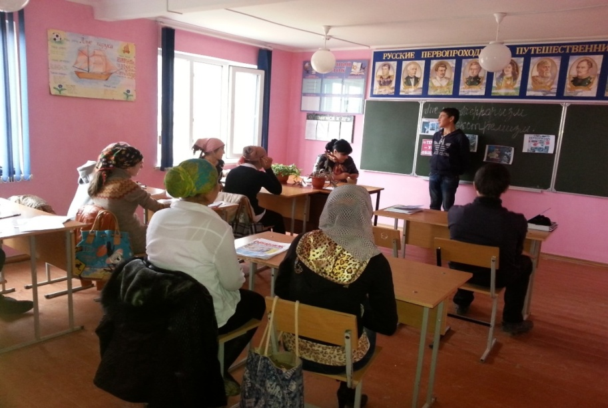

19.01.2018.

В 8 «б»классе Шайхова Шахру провела классный час на тему: «Как сделать так, чтобы не было беспризорных детей» в начале с докладом выступила сама классная руководительница, а затем учащиеся высказывали свои точки зрения по этому вопросу.

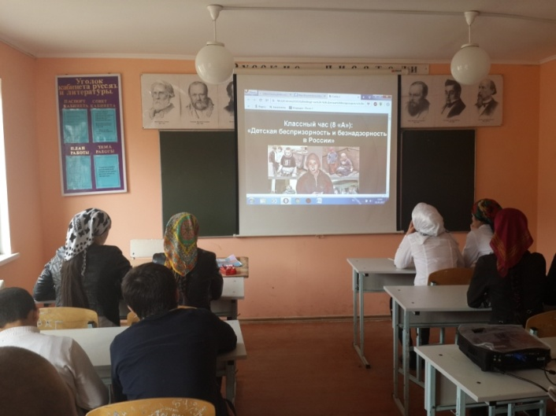
22.01.2018г классным руководителем Барият Расуловной был продемонсрирован документальный фильм "Безнадзорные дети" с последующим обсуждением. После просмотра дети пришли к выводу: нет такого общества, в котором не существовала бы детская безнадзорность и жестокое обращение с детьми, а стало быть, и безнадзорные дети. Однако, по-видимому, есть условия, в которых повышается риск того, что семья не будет справляться с функциями заботы о детях. Особая структура семьи (неполные семьи, с приемными родителями), как правило, в сочетании с бедностью повышается риск открытой агрессии по отношению к детям или их заброшенности. Надо с беспризорностью бороться всем обществом.

В 11классе прошел классный час «Подросток и закон»
Цель: воспитание правовой культуры старшеклассников.
Задачи:
1. Формировать осознанный выбор модели поведения с учетом новых знаний о формах ответственности подростка за те или иные поступки.
2. Закрепить знания учащихся понятиях: шалость, злонамеренный поступок, проступок, преступление.
3. Познакомить с правилами поведения подростков в случае задержания их сотрудниками полиции.

Провела Анкетирование «Что значит быль патриотом сегодня?
Классный рук. Магомедова З.А. разобрала с учениками такие вопросы:
Кто такой подросток или несовершеннолетний?
Что называют преступлением?
Что такое правонарушение?
Какие виды юридической ответственности вы знаете?

